

KLAIPĖDOS RAJONO SAVIVALDYBĖS ADMINISTRACIJA

Biudžetinė įstaiga, Klaipėdos g. 2, LT-96130 Gargždai,
tel. (8 46) 45 25 45, faks. (8 46) 47 20 05, el. p. savivaldybe@klaipedos-r.lt, www.klaipedos-r.lt.
Duomenys kaupiami ir saugomi Juridinių asmenų registre, kodas 188773688

Tiekėjams | 2020-01-24 Nr. (5.1.68 E) A5-673

DĖL PIRKIMO NR. 465595

Klaipėdos rajono savivaldybės administracija atlieka supaprastintos vertės pirkimą ,,Vėžaičių dvaro parko teritorijos pritaikymas viešiesiems poreikiams. I etapo darbai“ atviro konkurso būdu (toliau – Pirkimas).

Tiekėjo 2020-01-23 klausimas: ,,<...> Turime keletą klausimų dėl pirkimo: Projekto techninėje specifikacijoje TS-4.23 Granito trinkelių danga 10x10x5, o pirkimo žiniaraščiuose „Skelto akmens (granito) trinkelės 10x10x10“, prašome patikslinti kokio storio turi būti granito trinkelės?“
Perkančiosios organizacijos atsakymas:
Skelto akmens (granito) trinkelės numatytos 10x10x10 cm.

Tiekėjo 2020-01-23 klausimas: ,,<...> 2. 5 zona, prieš sceną įrengiamas natūralus ant šlaito terasų amfiteatras, kuris talpins apie 200 sėdėjimo vietų. Ar tai įeina į I etapo darbus? Jei taip prašome pateikti darbų kiekių žiniaraščius“
Perkančiosios organizacijos atsakymas:
Tiekėjai turi įsivertinti visumą nurodytą pirkimo dokumentuose, kad atlikus darbus būtų užtikrinta funkcinė objekto paskirtis.
Visus darbus reikės vykdyti pagal projektą, išskyrus šunų vedžiojimo aikštelės, skite parko ir privažiavimo kelio prie scenos įrengimas – numatyta II etapu – vertinti tų darbų nereikia.
Vadovautis darbų ir medžiagų kiekių žiniaraščiu. Šis darbas įeina į I etapą. Žiniaraščiai yra projekto II dalyje „Sklypo sutvarkymo dalis“.
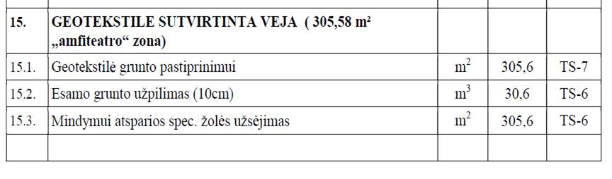
Tiekėjo 2020-01-23 klausimas: ,,<...> 3. Projekto techninėje specifikacijos darbų kiekių žiniaraštyje yra akmeninių lauko laiptų įrengimas. Pirkimo dokumentuose tokio žiniaraščio nėra. Ar bus atliekami šie darbai?“
Perkančiosios organizacijos atsakymas:
Tiekėjai turi įsivertinti visumą nurodytą pirkimo dokumentuose, kad atlikus darbus būtų užtikrinta funkcinė objekto paskirtis.
Visus darbus reikės vykdyti pagal projektą, išskyrus šunų vedžiojimo aikštelės, skite parko ir privažiavimo kelio prie scenos įrengimas – numatytas II etapu. Vertinti tų darbų nereikia.
Vadovautis darbų ir medžiagų kiekių žiniaraščiu. Šis darbas įeina į I etapą. Žiniaraščiai yra projekto II dalyje „Sklypo sutvarkymo dalis“.

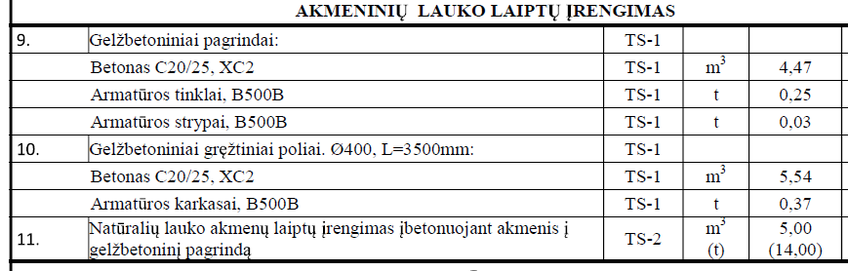

Tiekėjų patogumui teikiame atnaujintus žiniaraščius, kuriuose įvertinti perkančiosios organizacijos aukščiau pateiktuose atsakymuose nurodyti darbai.
Perkančioji organizacija nenurodo naujų darbų. Paaiškina nurodytus pirkimo dokumentuose.

Direktorius Artūras Bogdanovas

PATEIKIAMA CVP IS PRIEMONĖMIS, ORIGINALAS NEBUS SIUNČIAMAS
E. Gedrimas, tel. (8 46) 45 23 32

